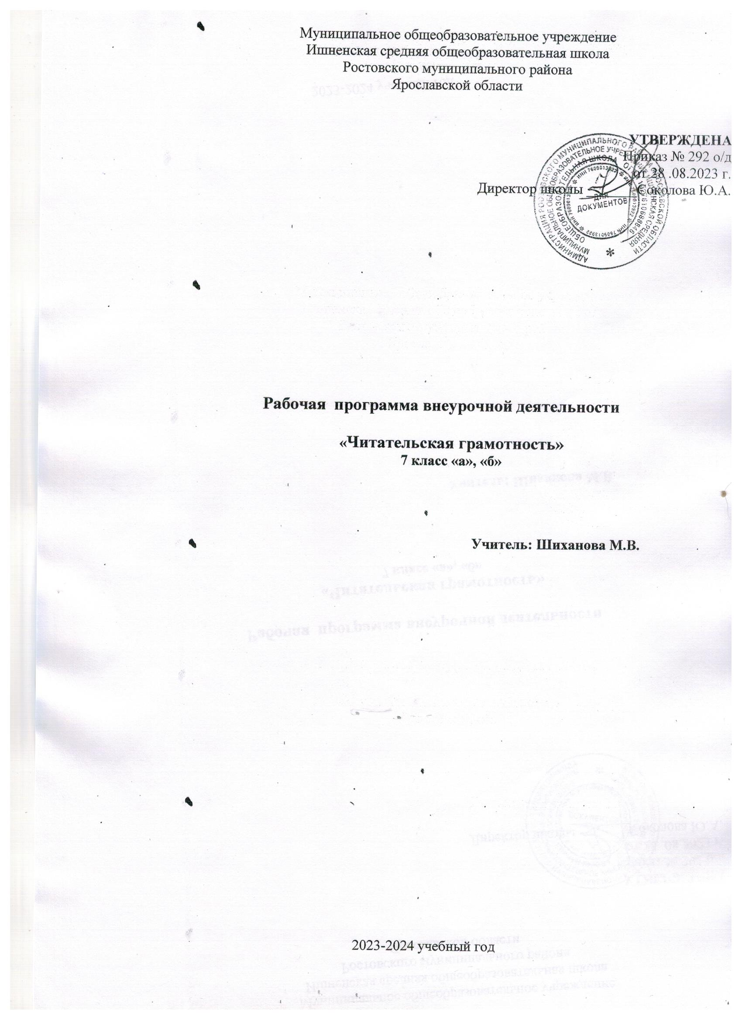

Дополнительная общеообразовательная общеразвивающая программа внеурочной деятельности для 7 «а», 7«б» классов

«Читательская грамотность»
Срок реализации программы – 1 год

Муниципальное общеобразовательное учреждение
Ишненская средняя общеобразовательная школа
Ростовского муниципального района
Ярославской области

УТВЕРЖДЕНА
Приказ № 292 о/д
от 28 .08.2023 г.
Директор школы _______Соколова Ю.А.

Дополнительная общеообразовательнаяобщеразвивающая программа внеурочной деятельности для 7 «а», 7«б» классов

«Читательская грамотность»
Срок реализации программы – 1 год

Учитель: Шиханова М.В.

2023-2024учебныйгод

Пояснительнаязаписка
Рабочаяпрограммапокурсувнеурочнойдеятельности«Читательская грамотность»дляучащихся7 «а», «б»классовразработанав соответствиис
- Федерального закона от 29.12.2012 № 273 «Об образовании в Российской Федерации»;
- Приказа Минпросвещения от 31.05.2021 № 287 «Об утверждении федерального государственного образовательного стандарта основного общегообразования»;
- Методических рекомендаций по использованию и включению в содержание процесса обучения и воспитания государственных символов Российской Федерации, направленных письмом Минпросвещения от 15.04.2022 №СК-295/06;
- Методических рекомендаций по уточнению понятия и содержания внеурочной деятельности в рамках реализации основных общеобразовательных программ, в том числе в части проектной деятельности, направленных письмом Минобрнауки от 18.08.2017 № 09-1672;
- Стратегии развития воспитания в Российской Федерации на период до 2025 года, утвержденной распоряжением Правительства от 29.05.2015 №996-р;
- СП2.4.3648-20;
- СанПиН 1.2.3685-21;
Цель программы:
Создать условия, актуализирующие потребность в свободном, осмысленном, раз-вивающем чтении с учетом изменившихся реалий существования текста как социокуль-турногоиобразовательногофеномена.

Задачи:
Способствовать мотивации школьников к чтению через формирование интереса ккниге, работестекстом;
Инициировать расширение поля читательских ориентаций школьников за счет обо-гащенияинтеллектуального, духовногоисоциальногопотенциалачтения;
Содействовать формированию читательских компетенций, включая такие умениякак: поиск информации и понимание прочитанного; преобразование и интерпретация ин-формации;оценкаинформации;
Поддерживать читательскую активность школьников через включение в различ-ные формы социального и учебно-исследовательского проектирования с использованиемпотенциалатекстовразнойприроды;
Осуществлятьпедагогическоесопровождениечитателя-школьникаспомощьюсвоевременной диагностикиикоррекциивозникающихпроблем;
Создать предпосылки (образовательную среду, событийный контекст) для форми-рования полноценного читательского сообщества школьников, учителей, родителей и со-циальныхпартнеров,готовыхкпринятиючтениякакличностно-значимойценности.
Словосочетание «читательская грамотность» появилось в контексте международ-ного тестирования в 1991 г. В исследовании PISA «читательская грамотность — способ-ность человека понимать и использовать письменные тексты, размышлять о них и зани-маться чтением для того, чтобы достигать своих целей, расширять свои знания и возмож-ности,участвоватьвсоциальнойжизни».
В соответствии с требованиями к содержанию и планируемым результатам освое-ния учащимися основной образовательной программы общего образования в качестве ре-зультатарассматриваетсяформированиеу обучающихсяуниверсальныхучебныхдей-ствий. Особое место среди них занимает чтение и работа с информацией. В Федеральномгосударственном образовательном стандарте второго поколения в качестве приоритетнойцели называется «…формирование читательской компетентности школьника, осознаниесебя как грамотногочитателя,способногок использованию читательской деятельностикаксредствасамообразования».
Уразвитогочитателядолжныбытьсформированыдвегруппыумений:
- умения,целикомоснованныенатексте:
  - извлекатьизтекста информациюистроитьнаееоснованиипростейшиесуждения;

  - найтивтекстеинформацию,представленнуювявномвиде;
  - основываясь натексте,делать простыевыводы;
- умения,основанныенасобственныхразмышленияхопрочитанном:
  - интегрировать,интерпретироватьиоцениватьинформациютекставконтекстесоб-ственныхзнанийчитателя»;
  - устанавливать связи,которыеневысказаныавторомнапрямую;
  - интерпретироватьих,соотносясобщейидеейтекста;
  - реконструироватьавторскийзамысел,опираясьнетольконасодержащуюсявтекстеинформацию,ноинаформальныеэлементытекста(жанр,структуру,язык).

Планируемыерезультаты

Предметныерезультаты
Учащиеся получат возможность использовать навыки смыслового чтения на урокахразличных предметных областей, где есть необходимость работы с текстом для решенияучебно-познавательных и учебно-практических задач; обогатить, углубить знания, расши-ритькультурныйкругозор.

нию:

Личностныерезультаты
Всфереличностныхрезультатовприоритетноевниманиеуделяетсяформирова-

- основгражданскойидентичностиличности(включаякогнитивный,эмоциональ-

но-ценностный и поведенческий компоненты); патриотизм, уважение к Отечеству, осо-знаниесубъективнойзначимостииспользованиярусскогоязыка;
  - основ социальных компетенций (включая ценностно-смысловые установки и мо-ральныенормы,опытсоциальныхимежличностныхотношений,правосознание);
•осознания значения семьи в жизни человека и общества, принятия ценности се-мейной жизни,уважительногоизаботливогоотношенияк членамсвоейсемьи;
  - развитого морального сознания и компетентности в решении моральных проблемнаосновеличностноговыбора;
  - нравственных чувств и нравственного поведения, осознанного и ответственногоотношенияксобственнымпоступкам;
  - готовности и способности обучающихся к саморазвитию и самообразованию наосновемотивациикобучениюипознанию;
  - целостногомировоззрения, соответствующегосовременному уровнюразвитиянауки и общественной практики, учитывающего социальное, культурное, языковое, ду-ховноемногообразиесовременного мира;
  - готовности и способности к осознанному выбору и построению дальнейшей инди-видуальной траектории образования на базе ориентировки в мире профессий и професси-ональныхпредпочтений, сучетомустойчивыхпознавательныхинтересов.

Метапредметныерезультаты
ПознавательныеУУД:
- Ориентироватьсявучебниках(системаобозначений,структуратекста,рубрики,сло-варь,содержание).
- Осуществлятьпоискнеобходимойинформациидлявыполненияучебныхзаданий,ис-пользуясправочныематериалыучебника(подруководствомучителя).

- Пониматьинформацию,представленнуюввидетекста,рисунков,схем.
- Сравнивать предметы,объекты:находитьобщееиразличие.
- Группировать, классифицировать предметы, объекты на основе существен-ныхпризнаков,позаданнымкритериям.
КоммуникативныеУУД:
- Соблюдатьпростейшиенормыречевогоэтикета: здороваться,прощаться,благодарить.
- Вступать вдиалог (отвечатьнавопросы,задавать вопросы,уточнять непонятное).
- Сотрудничатьстоварищамипривыполнениизаданийвпаре:устанавливатьисоблю-датьочерёдностьдействий,корректносообщатьтоварищуобошибках.
- Участвоватьвколлективномобсужденииучебнойпроблемы.
- Сотрудничатьсосверстникамиивзрослымидляреализациипроектнойдеятельности.
РегулятивныеУУД:
- Организовыватьсвоерабочееместоподруководствомучителя.
- Осуществлять контрольв формесличения своей работы сзаданнымэталоном.
- Вноситьнеобходимыедополнения,исправлениявсвоюработу,еслионарасходитсясэталоном(образцом).
- Всотрудничествесучителемопределятьпоследовательностьизученияматериала,опираясьнаиллюстративныйряд«маршрутноголиста».

Место учебногокурса
По учебному плану на курс «Читательская грамотность» в 7 классе отводится34часавгод(1часвнеделю).

Общаяхарактеристикакурса
Программа по формированию навыков смыслового чтения ориентирована на раз-витиенавыков работы с текстом, воспитание и развитие учащихся с учетом их индивиду-альных(возрастных,физиологических,психологических,интеллектуальныхидругих)особенностей, образовательных потребностей и возможностей, личностных склонностей.Это достигается путем создания благоприятных условий для умственного, нравственного,эмоционального и физического развития каждого школьника. Педагогическая система ба-зируется на раннем выявлении склонностей, интересов, природных задатков детей, кото-раявдальнейшемпозволитразвитиеуниверсальныхкомпетентностейобучающихся.

Содержаниепрограммы

Определение основной темы и идеи в драматическом произведении. Учебный тексткакисточникинформации.
Сопоставление содержания текстов официально-делового стиля. Деловые ситуациивтекстах.
Работа с текстом: как применять информацию из текста в изменённой ситуации?Типытекстов:текст-инструкция(указанияквыполнениюработы,правила,уставы,
законы).
Поиск комментариев, подтверждающих основную мысль текста, предложенногодляанализа.
Поискошибоквпредложенномтексте.
Типы задач на грамотность. Информационные задачи.Работа с несплошным текстом: формы, анкеты, договоры.Итоговый контроль.

Формыконтроля

Рефлексия по каждому занятию в форме вербального проговаривания, письменноговыражениясвоегоотношенияктеме.

По завершениикурсаобучающиесяпишутитоговуюработу.
Итоги учёта знаний, умений, овладения обучающимися универсальных учебныхдействий подводятсяпосредствомлистов педагогическихнаблюдений,опросников.
Учет знаний и умений для контроля и оценки результатов освоения программывнеурочнойдеятельности происходитпутемархивированиятворческих работобучаю-щихся,накопленияматериалов потипу«портфолио».
Контроль и оценка результатов освоения программы внеурочной деятельностизависитоттематикиисодержанияизучаемогораздела.

Календарно-тематическоепланирование

№п/п | Наименованияразделовитем | Форма проведения занятия | Часы | ЦОР/ЭОР
1. | Вводноезанятие | Беседа | 1 | Электронный банк заданий https://fg.resh.edu.ru/
2. | Определение основнойтемы и идеи в прозаическом произведении. | Беседа, конкурс. | 1 | Электронный банк заданий https://fg.resh.edu.ru/
3. | Определение основнойтемы и идеи в поэтическом произведении. | Работа в парах. | 1
4. | Учебный текст как ис-точникинформации | Работа в парах. | 1 | https://uchitelya.com/russkiy-yazyk/178539-konspekt-uroka-tekst-kak-istochnik-informacii-6-klass.html
5. | Сопоставление содержа-ния текстов официально-деловогостиля | Ролевая игра. | 1 | https://resh.edu.ru/subject/lesson/6936/conspect/260353
6. | Деловые ситуации втекстах | Квест | 1
7. | Работа с текстом: какприменять информациюиз текста в изменённойситуации? | Работа в парах | 1 | https://mcoip.ru/blog/2022/06/03/priyomy-formirovaniya-chitatelskoj-gramotnosti-pri-rabote-s-tekstom/
8. | Как применять информацию из текста | Работа в парах | 1
9. | Преобразование текстовой информации с учётом цели дальнейшего использования. | Ролевая игра | 1 | https://resh.edu.ru/subject/lesson/5892/conspect/103961
10. | Урок-практикум: работа с текстом | Беседа | 1
11. | Типы текстов: текст--инструкция (указания квыполнениюработы) | Беседа, конкурс. | 1
12. | Типы текстов: текст- ин-струкция (правила) | Работа в парах. | 1
13. | Типы текстов: текст- ин-струкция (уставы) | Работа в парах. | 1 | http://www.studopedia.ru
14. | Типы текстов: текст- ин-струкция (законы) | Ролевая игра. | 1 | https://foxford.ru/wiki/russkiy-yazyk/instrukciya-kak-tip-teksta-pravila-igry-recept
15. | Урок- практикум: типы текстов. | Дискуссия | 1 | https://foxford.ru/wiki/russkiy-yazyk/instrukciya-kak-tip-teksta-pravila-igry-recept
16. | Типы текстов: текст-объяснение (объяснительное сочинение). | Работа в парах. | 1 | https://obrazovanie-gid.ru/sochineniya/tipy-tekstov-tekst-obyasnenie-obyasnitelnoe-sochinenie-rezyume-tolkovanie-opredelenie.html
17. | Текст-объяснение (резюме). | Работа в парах. | 1
18. | Текст-объяснение (толкование, определение) | Работа в парах. | 1
19. | Поиск комментариев, подтверждающих основную мысль текста, предложенного для анализа. | Круглый стол | 1 | https://multiurok.ru/files/poisk-kommentariev-podtverzhdaiushchikh-osnovnuiu.html
20. | Урок- практикум. Поискошибоквпредложенномтексте | Тестирование | 1 | https://rcpohv.minobr63.ru/wp-content/uploads/
21. | Типы задач на грамот-ность Аналитическиезадачи | Работа в парах. | 1
22. | Типы задач на грамот-ность. Информационныезадачи | Работа в парах. | 1
23. | Типы задач на грамот-ность. Интерпретационные задачи | Работа в парах. | 1
24. | Типы задач на грамот-ность. Позиционные задачи | Работа в парах. | 1
25. | Типы задач на грамот-ность. Информационныезадачи | Работа в парах. | 1
26. | Урок-практикум. Типы задач на грамотность. | Работа в парах. | 1
27. | Работаснесплошнымтекстом:формы | Работа в парах. | 1 | https://multiurok.ru/files/master-klass-tema-priemy-raboty-s-nesploshnymi-tek.html
28. | Работаснесплошнымтекстом:анкеты | Круглый стол | 1
29. | Работаснесплошнымтекстом:договоры | Ролевая игра. | 1 | https://infourok.ru/statya-rabota-s-nesploshnym-tekstom-kak-sposob-formirovaniya-chitatelskoj-gramotnosti-5312199.html
30. | Работаснесплошнымтекстом:договоры | Работа в парах. | 1
31. | Работаснесплошнымтекстом | Работа в парах.
32. | Работа с несплошным текстом: информационные листы и объявления. | Работа в парах. | 1
33. | Работа с несплошным текстом: графики и диаграммы. | Работа в парах. | 1 | https://multiurok.ru/files/prezentatsiia-na-temu-nesploshnye-teksty-kak-sreds.html
34 | Итоговыйконтроль. Комплексная работа | Итоговое тестирование | 1
 |  |  | 34
Описание материально-технического обеспеченияобразовательного процесса

Пособиедляучащихся
1.Гостева Ю.Н., Кузнецова М. И., Рябинина Л. А., Сидорова Г. А., Чабан Т.Ю.Читательскаяграмотность.Сборникэталонныхзаданий.Выпуск1.Часть1-2–М:Просвещение, 2020

Пособиядляучителя

- Читательскаяграмотностьшкольника(5-9кл.).Дидактическоесопровождение.Книга для учителя / О.М. Александрова, М.А. Аристова, И.Н. Добротина, Ю.Н.Гостева,И.П.Васильевых,Ж.И.Стрижекурова,И.В.Ускова.–М.:ФГБНУ
«Институтстратегииразвития образованияРоссийскойакадемииобразования»,2018.
- Гончарук С.Ю.,ЕсауленкоЮ.А.,Федоров В.В.и др.Русский язык.Сборникзадачпоформированиючитательскойграмотности–М:Просвещение, 2019
- Формирование универсальных учебных действий в основной школе: от действия кмысли. Система заданий: пособие для учителя / [А.Г. Асмолов, Г.В. Бурменская,И.А.Володарская];подред.А.Г.Асмолова.–2–еизд.–М.:Просвещение,2018
Информационно-коммуникативные средстваМультимедийные обучающие программыТренажёрныекомпьютерныепрограммы

Экранно-звуковыепособия
СD/DVD–проигрыватель
Компьютер с программным обеспечениемЭкспозиционныйэкран
Мультимедийныйпроектор

